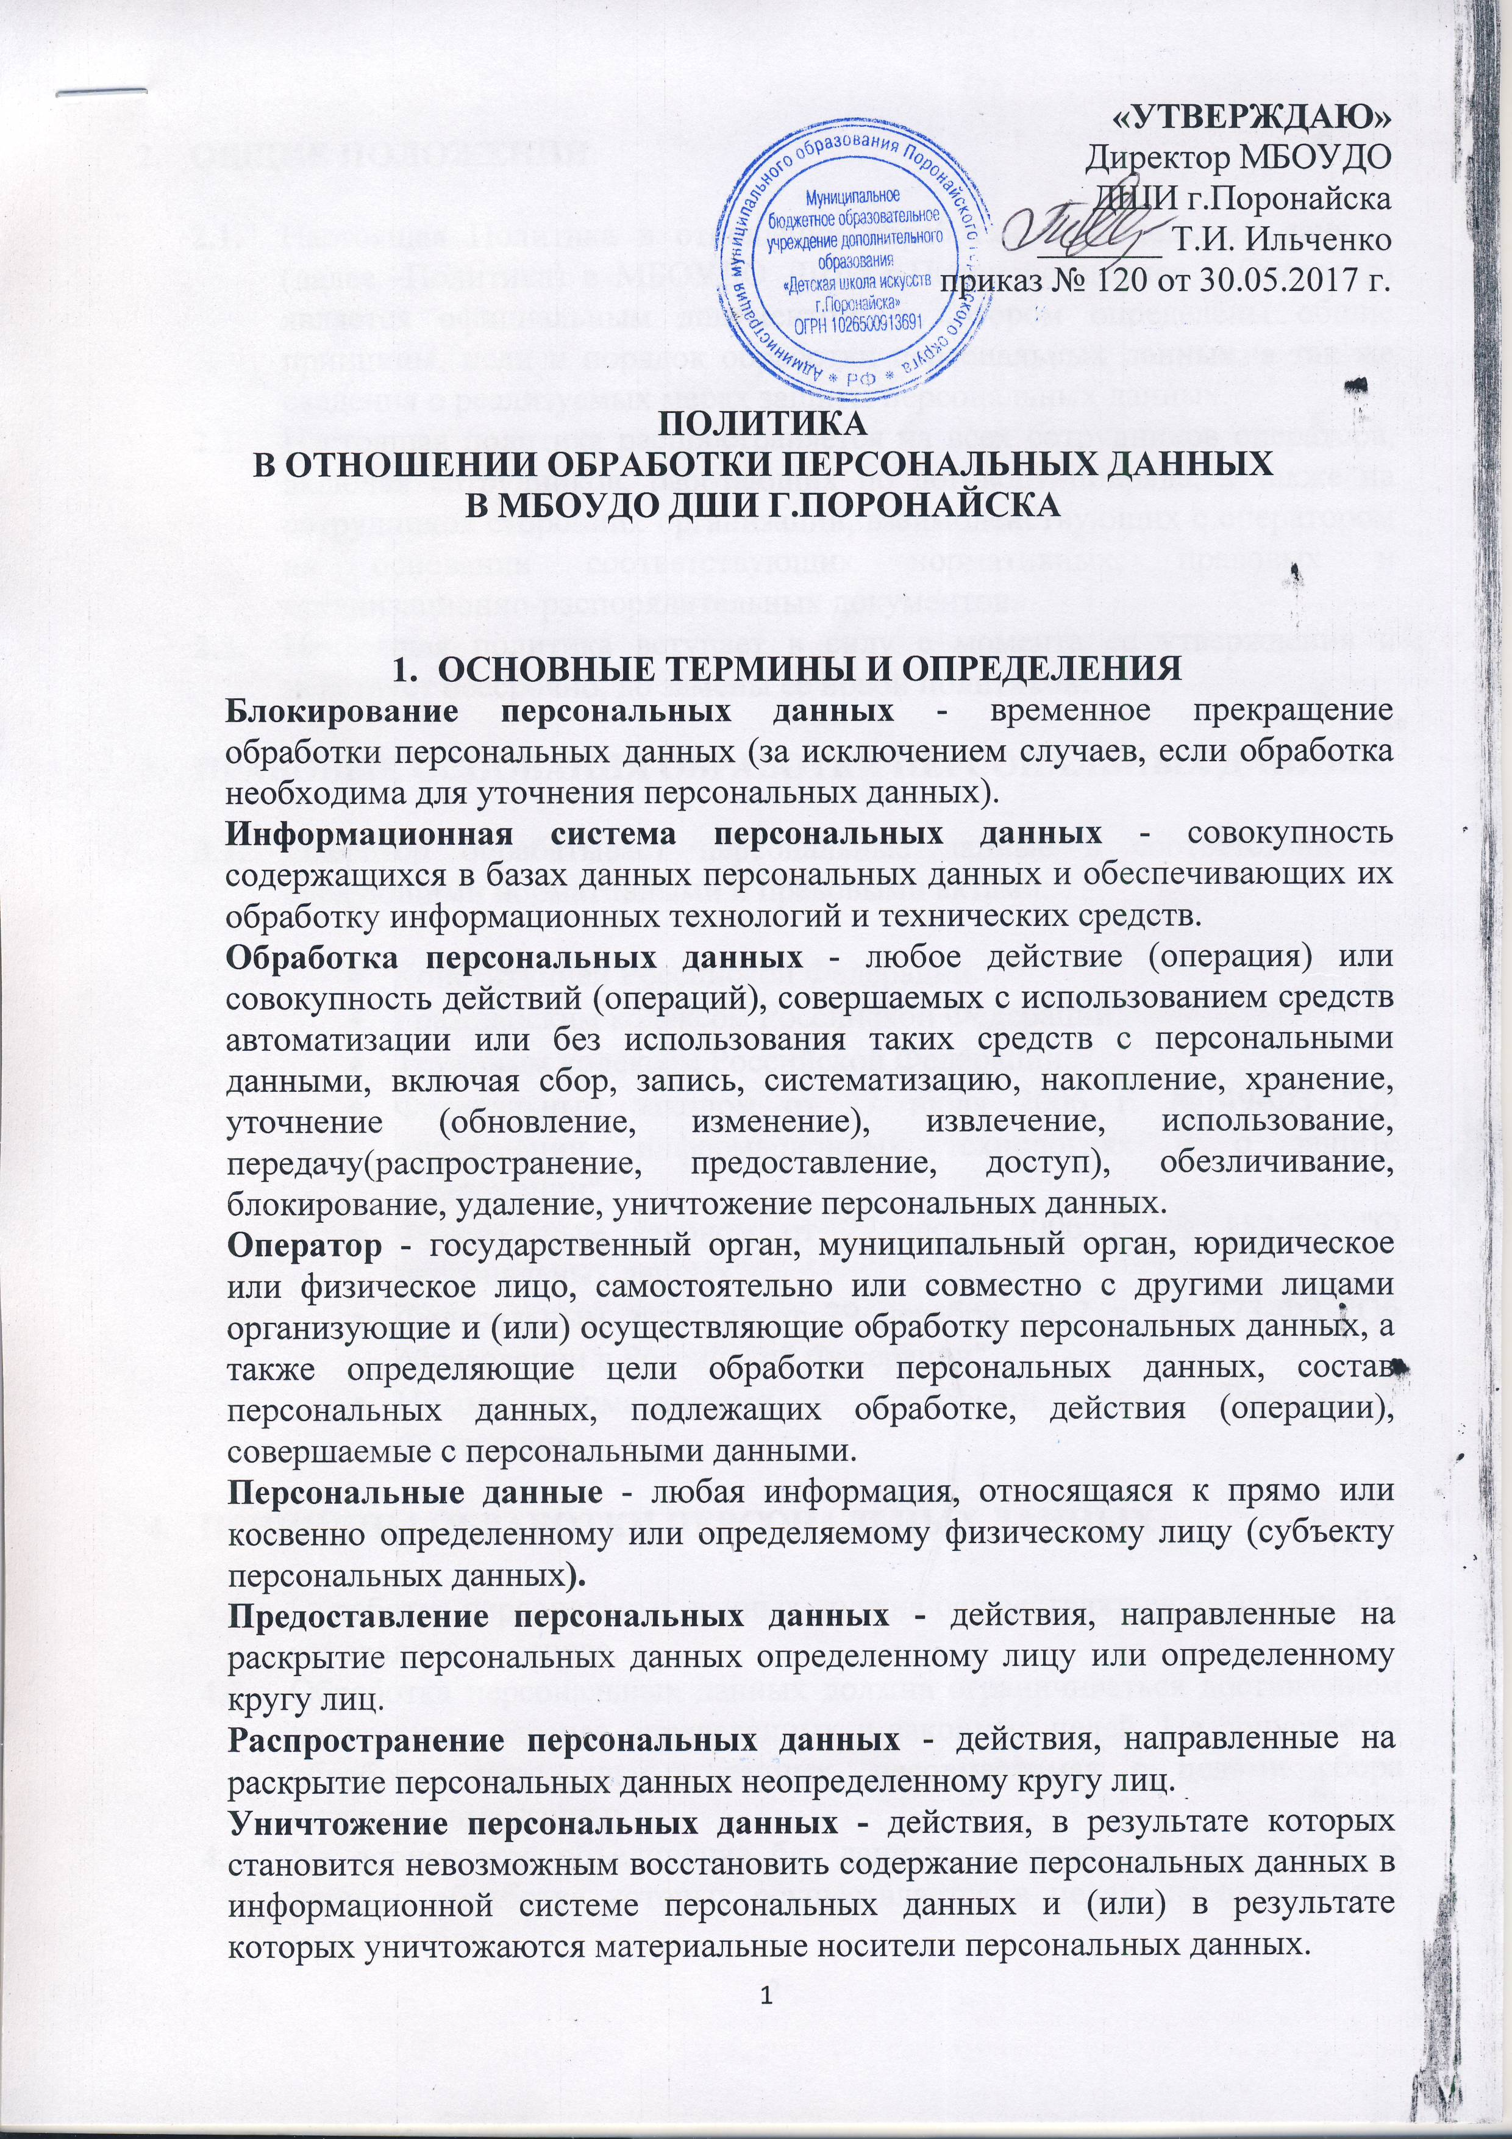

- Общие положения

  - Настоящая Политика в отношении обработки персональных данных (далее -Политика) в МБОУДО ДШИ г.Поронайска(далее – Оператор) является официальным документом, в котором определены общие принципы, цели и порядок обработки персональных данных, а так же сведения о реализуемых мерах защиты персональных данных.
  - Настоящая политика распространяется на всех сотрудников оператора, включая сотрудников, работающих по договору подряда, а также на сотрудников сторонних организаций, взаимодействующих с оператором на основании соответствующих нормативных, правовых и организационно-распорядительных документов.
  - Настоящая политика вступает в силу с момента ее утверждения и действует бессрочно, до замены ее новой политикой.

- Правовые основания обработки персональных данных

  - Оператор обрабатывает персональные данные в соответствии со следующими нормативными и правовыми актами:

- Конституцией Российской Федерации.
- Гражданским кодексом Российской Федерации.
- Трудовым кодексом Российской Федерации.
- Федеральным законом от 27 июля 2006 г. №149-ФЗ "Об информации, информационных технологиях и о защите информации".
- Федеральным законом от 27 июля 2006 г. № 152-ФЗ "О персональных данных".
- Федеральным законом от 29 декабря 2012 г. № 273-ФЗ "Об образовании в Российской Федерации".
- Иными нормативными и правовыми актами Российской Федерации.

- Принципы обработки персональных данных

  - Обработка персональных данных должна осуществляться на законной и справедливой основе.
  - Обработка персональных данных должна ограничиваться достижением конкретных, заранее определенных и законных целей. Не допускается обработка персональных данных, несовместимая с целями сбора персональных данных.
  - Не допускается объединение баз данных, содержащих персональные данные, обработка которых осуществляется в целях, несовместимых между собой.
  - Обработке подлежат только персональные данные, которые отвечают целям их обработки.
  - Содержание и объем обрабатываемых персональных данных должны соответствовать заявленным целям обработки. Обрабатываемые персональные данные не должны быть избыточными по отношению к заявленным целям их обработки.
  - При обработке персональных данных должны быть обеспечены точность персональных данных, их достаточность, а в необходимых случаях и актуальность по отношению к целям обработки персональных данных.
  - Хранение персональных данных должно осуществляться в форме, позволяющей определить субъект персональных данных, не дольше, чем этого требуют цели обработки персональных данных, если срок хранения персональных данных не установлен федеральным законом, договором, стороной которого, выгодоприобретателем или поручителем по которому является субъект персональных данных.
  - Обрабатываемые персональные данные подлежат уничтожению либо обезличиванию по достижении целей обработки или в случае утраты необходимости в достижении этих целей, если иное не предусмотрено федеральным законом.

- Цели обработки персональных данных
Оператор обрабатывает персональные данные исключительно в следующих целях:

- исполнение требований Трудового кодекса Российской Федерации;
- исполнение требований налогового законодательства в связи с исчислением и уплатой налога на доходы физических лиц, а также единого социального налога;
- исполнение требований пенсионного законодательства при формировании и представлении персонифицированных данных о каждом получателе доходов, учитываемых при начислении страховых взносов на обязательное пенсионное страхование и обеспечение;
- исполнение требований Федерального закона от 29 декабря 2012 г. № 273-ФЗ "Об образовании в Российской Федерации";
- исполнение требований Федерального закона от 23 августа 1996 г. № 127-ФЗ "О науке и государственной научно-технической политике";
- исполнение требований иных федеральных законов и иных нормативных правовых актов.

- Условия и сроки прекращения обработки персональных данных

  - Оператор прекращает обработку персональных данных в следующих случаях:

- достижение целей обработки персональных данных или максимальных сроков хранения - в течение 30 дней;
- утрата необходимости в достижении целей обработки персональных данных - в течение30 дней;
- предоставление субъектом персональных данных или его законным представителем сведений, подтверждающих, что персональные данные являются незаконно полученными или не являются необходимыми для заявленной цели обработки - в течение 7 дней;
- невозможность обеспечения правомерности обработки персональных данных – в течение 10 дней;
- отзыв субъектом персональных данных согласия на обработку персональных данных, если сохранение персональных данных более не требуется для целей обработки персональных данных - в течение 30 дней;
- истечение сроков исковой давности для правоотношений, в рамках которых осуществляется либо осуществлялась обработка персональных данных.

- Меры обеспечения безопасности персональных данных

  - Безопасность персональных данных, обрабатываемых Оператором, обеспечивается реализацией правовых, организационных, технических и программных мер, необходимых и достаточных для обеспечения требований законодательства в области защиты персональных данных.
  - Оператор предпринимает необходимые организационные и технические меры для обеспечения безопасности персональных данных от случайного или несанкционированного доступа, уничтожения, изменения, блокирования доступа и других несанкционированных действий.
  - Оператор предпринимает следующие организационно-технические меры:
- назначение должностных лиц, ответственных за организацию обработки и защиты персональных данных;
- ограничение и регламентация состава работников, имеющих доступ к персональным данным;
- ознакомление работников с требованиями федерального законодательства и локальных нормативных документов по обработке и защите персональных данных;
- обеспечение учёта и хранения материальных носителей информации и их обращения, исключающего хищение, подмену, несанкционированное копирование и уничтожение;
- определение угроз безопасности персональных данных при их обработке, формирование на их основе моделей угроз;
- разработка на основе модели угроз системы защиты персональных данных для соответствующего класса информационных систем;
- проверка готовности и эффективности использования средств защиты информации;
- реализация разрешительной системы доступа пользователей к информационным ресурсам, программно-аппаратным средствам обработки и защиты информации;
- регистрация и учёт действий пользователей информационных систем персональных данных;
- парольная защита доступа пользователей к информационной системе персональных данных;
- применение средств контроля доступа к коммуникационным портам, устройствам ввода-вывода информации, съёмным машинным носителям и внешним накопителям информации;
- осуществление антивирусного контроля, предотвращение внедрения в корпоративную сеть вредоносных программ (программ-вирусов) и программных закладок;
- применение в необходимых случаях средств обнаружения вторжений в сеть Оператора, нарушающих или создающих предпосылки к нарушению установленных требований по обеспечению безопасности персональных данных;
- резервное копирование информации;
- обучение работников, использующих средства защиты информации, применяемые в информационных системах персональных данных, правилам работы с ними;
- учёт применяемых средств защиты информации, эксплуатационной и технической документации к ним;
- использование средств защиты информации, прошедших в установленном порядке процедуру оценки соответствия;
- проведение мониторинга действий пользователей, проведение разбирательств по фактам нарушения требований безопасности персональных данных;
- размещение технических средств обработки персональных данных, в пределах охраняемой территории;
- организация пропускного режима;
- поддержание тревожной кнопки в состоянии постоянной готовности.

- Права субъектов персональных данных

  - Субъект персональных данных имеет право на получение информации, касающейся обработки его персональных данных, в том числе содержащей:

- подтверждение факта обработки персональных данных Оператором;
- правовые основания и цели обработки персональных данных;
- цели и применяемые Оператором способы обработки персональных данных;
- наименование и место нахождения Оператора, сведения о лицах (за исключением сотрудников/работников Оператора), которые имеют доступ к персональным данным или которым могут быть раскрыты персональные данные на основании договора с Оператором или на основании федерального закона;
- обрабатываемые персональные данные, относящиеся к соответствующему субъекту персональных данных, источник их получения, если иной порядок представления такихданных не предусмотрен федеральным законом;
- сроки обработки персональных данных, в том числе сроки их хранения;
- порядок осуществления субъектом персональных данных прав, предусмотренных Федеральным законом "О персональных данных";
- информацию, об осуществленной или о предполагаемой трансграничной передаче данных;
- наименование или фамилию, имя, отчество и адрес лица, осуществляющего обработку персональных данных по поручению Оператора, если обработка поручена или будет поручена такому лицу;
- иные сведения, предусмотренные Федеральным законом "О персональных данных" или другими федеральными законами.

  - Субъект персональных данных вправе требовать от Оператора уточнения его персональных данных, их блокирования или уничтожения в случае, если персональные данные являются неполными, устаревшими, неточными, незаконно полученными или не являются необходимыми для заявленной цели обработки, а также принимать предусмотренные законом меры по защите своих прав.
  - Если субъект персональных данных считает, что Оператор осуществляет обработку его персональных данных с нарушением требований Федерального закона "О персональных данных" или иным образом нарушает его права и свободы, субъект персональных данных вправе обжаловать действия или бездействие Оператора в вышестоящий орган по защите прав субъектов персональных данных (Федеральная служба по надзору в сфере связи, информационных технологий и массовых коммуникаций - Роскомнадзор) или в судебном порядке.
  - Субъект персональных данных имеет право на защиту своих прав и законных интересов, в том числе на возмещение убытков и (или) компенсацию морального вреда в судебном порядке.

- Заключительные положения

  - Контроль исполнения требований настоящей Политики осуществляется ответственным за защиту информации Оператора.
  - Иные права и обязанности Оператора персональных данных, определяются Федеральным законом "О персональных данных" и иными нормативными правовыми актами в области защиты персональных данных.
  - Должностные лица, виновные в нарушении норм, регулирующих обработку и защиту персональных данных, несут материальную, дисциплинарную, административную, гражданско-правовую или уголовную ответственность в порядке, установленном федеральными законами.

ЛИСТ СОГЛАСОВАНИЯ

Политика
в отношении обработки персональных данных в
МБОУДО ДШИ г.Поронайска

СОГЛАСОВАНО  Зам.директора по УВР  __________________ Н.А.Щербак | СОГЛАСОВАНО  Зам.директора по УВР  ___________________ С.Р. Холина
СОГЛАСОВАНО  Зам.директора по ККД  ___________________ И.М. Корягина | СОГЛАСОВАНО  Секретарь руководителя  ___________________ Е.В. Латюк
СОГЛАСОВАНО
Зав.хозяйством
__________________Н.Н. Волохович

ЛИСТ СОГЛАСОВАНИЯ

Политика
в отношении обработки персональных данных в
МБОУДО ДШИ г.Поронайска

СОГЛАСОВАНО  Зам.директора по УВР  __________________ Н.Ю. Николаева | СОГЛАСОВАНО  Зам.директора по ККД  ___________________ А.А. Котова
СОГЛАСОВАНО  Специалист по кадрам  ___________________ И.О. Илюшина | СОГЛАСОВАНО  Секретарь руководителя  ___________________ Е.В. Латюк
СОГЛАСОВАНО
Зав.хозяйством
__________________Н.Н. Волохович

